○松浦市移住お試し住宅事業実施要綱

平成３０年６月２８日

告示第９１号

（目的）

第１条　この告示は、市外から本市への移住（二地域居住を含む。以下同じ。）を希望している者に本市での生活を一定期間体験させることで、本市への移住を促進し、地域の活性化を図ることを目的として実施する松浦市移住お試し住宅（以下「住宅」という。）に関し必要な事項を定める。

（名称及び位置）

第２条　実施する住宅の名称及び位置は、次のとおりとする。

|  |  |
| --- | --- |
| 名称 | 位置 |
| 白浜移住お試し住宅 | 松浦市志佐町白浜免２０１２番地２ |

（対象者）

第３条　住宅を使用することができる対象者は、市外から本市への移住を希望する者のうち、本市の移住ワンストップ窓口を通じて移住しようとする者（以下「移住希望者」という。）とする。

（使用申請）

第４条　住宅の使用を希望する移住希望者は、使用開始日の１０日前までに、松浦市移住お試し住宅使用申請書（様式第１号）に次に掲げる関係書類を添えて、市長に提出しなければならない。

(1) 申請者の運転免許証又は個人番号カード、その他公的機関が発行した顔写真付きの身分証明書等

(2) 前号に掲げるもののほか、市長が必要と認める書類

（使用許可）

第５条　市長は、前条に規定する申請の内容を審査し、支障がないと認めるときは、住宅の使用を許可し、松浦市移住お試し住宅使用許可通知書（様式第２号）により申請者に通知するものとする。

２　前項の規定にかかわらず、申請者が暴力団員による不当な行為の防止等に関する法律（平成３年法律第７７号）第２条第６号に規定する暴力団員である者又は同条第２号に規定する暴力団若しくは暴力団員と密接な関係を有する者である場合は、市長は、使用を許可しないものとする。

（使用期間）

第６条　住宅の使用期間は、２日以上１４日以内の連続した期間とする。

２　使用期間の開始日及び満了日は、原則として次に掲げる日を除いた日において定めるものとする。

(1) 日曜日及び土曜日

(2) 国民の祝日に関する法律（昭和２３年法律第１７８号）に規定する休日

(3) １２月２９日から翌年の１月３日までの日（前２号に掲げる日を除く。）

（使用料等）

第７条　住宅の使用料は、無料とする。ただし、光熱水費に係る費用は、使用者の負担とする。

（使用者の遵守事項）

第８条　使用者は、住宅の使用期間中、次に掲げる事項を遵守しなければならない。

(1) 不在時等には施錠を行うなど、住宅を善良に管理すること。また、鍵を紛失したときは、速やかに市長にその旨を報告すること。

(2) 火気の取扱いに注意するとともに、備付けの設備、家具等を適切に取り扱うこと。

(3) 住宅周辺の清掃を適宜行い、住宅を適正に管理するとともに、住環境の整備をすること。

(4) ごみ等は、所定の方法により排出すること。

(5) その他住宅の使用に関し、市長の指示に従うこと。

（制限される行為）

第９条　使用者は、住宅において次に掲げる行為をしてはならない。

(1) 物品の販売、寄付の要請その他これに類する行為を行うこと。

(2) 興行を行うこと。

(3) 動物の飼育又はペットを同伴すること。ただし、事前に市に相談し、第５条の規定による許可を受けたものは除く。

(4) 展示会その他これに類する催しを開催すること。

(5) 文書、図書その他の印刷物を貼付又は配布すること。

(6) 宗教の普及、勧誘、儀式その他これに類する行為をすること。

(7) 近隣住民に迷惑を及ぼす行為をすること。

(8) 住宅の全部若しくは一部を転貸し、又は権利を譲渡すること。

(9) その他住宅の借受けにふさわしくない行為をすること。

（使用許可の取消し）

第１０条　市長は、使用者が第８条に規定する事項を遵守せず、又は前条に規定する行為を行ったと認めるときは、使用許可を取り消すことができる。

２　市長は、前項の規定により使用許可を取り消すときは、松浦市移住お試し住宅使用許可取消通知書（様式第３号）により、申請者に通知するものとする。

（明渡し）

第１１条　使用者は、使用期間の満了日までに、住宅の鍵を返却し、住宅を明け渡さなければならない。ただし、前条の規定により使用許可が取り消されたときは、直ちに住宅の鍵を返却し、住宅を明け渡さなければならない。この場合において、使用者は、通常の使用に伴い生じた住宅の損耗を除き、住宅を原状に回復させなければならない。

２　使用者は、前項の規定に基づき行う原状回復の内容及び方法について、市長の指示に従わなければならない。

（立入り）

第１２条　市長は、住宅の防火、火災の延焼、構造の保全その他住宅の管理上特に必要があるときは、使用者の承諾を得ることなく、職員に住宅内に立ち入り、必要な措置をとらせることができるものとする。

２　使用者は、正当な理由がある場合を除き、前項の規定に基づく職員の立入りを拒んではならない。

（損害賠償）

第１３条　使用者は、故意又は過失により住宅又は備付けの設備、家具等を破損、汚損又は滅失したときは、その損害を賠償しなければならない。ただし、やむを得ない事由によるものであると市長が特に認めた場合は、この限りでない。

（事故免責）

第１４条　住宅が通常有すべき安全性を欠いている場合を除き、当該住宅内又は住宅周辺で発生した事故に対して、市はその責任を負わない。

（補則）

第１５条　この告示に定めるもののほか、この告示の施行に関し必要な事項は、市長が定める。

附　則

この告示は、平成３０年１０月１日から施行する。

附　則（令和５年３月２４日告示第４５号）

この告示は、令和５年４月１日から施行する。

附　則（令和６年９月２６日告示第１１４号）

この告示は、告示の日から施行する。

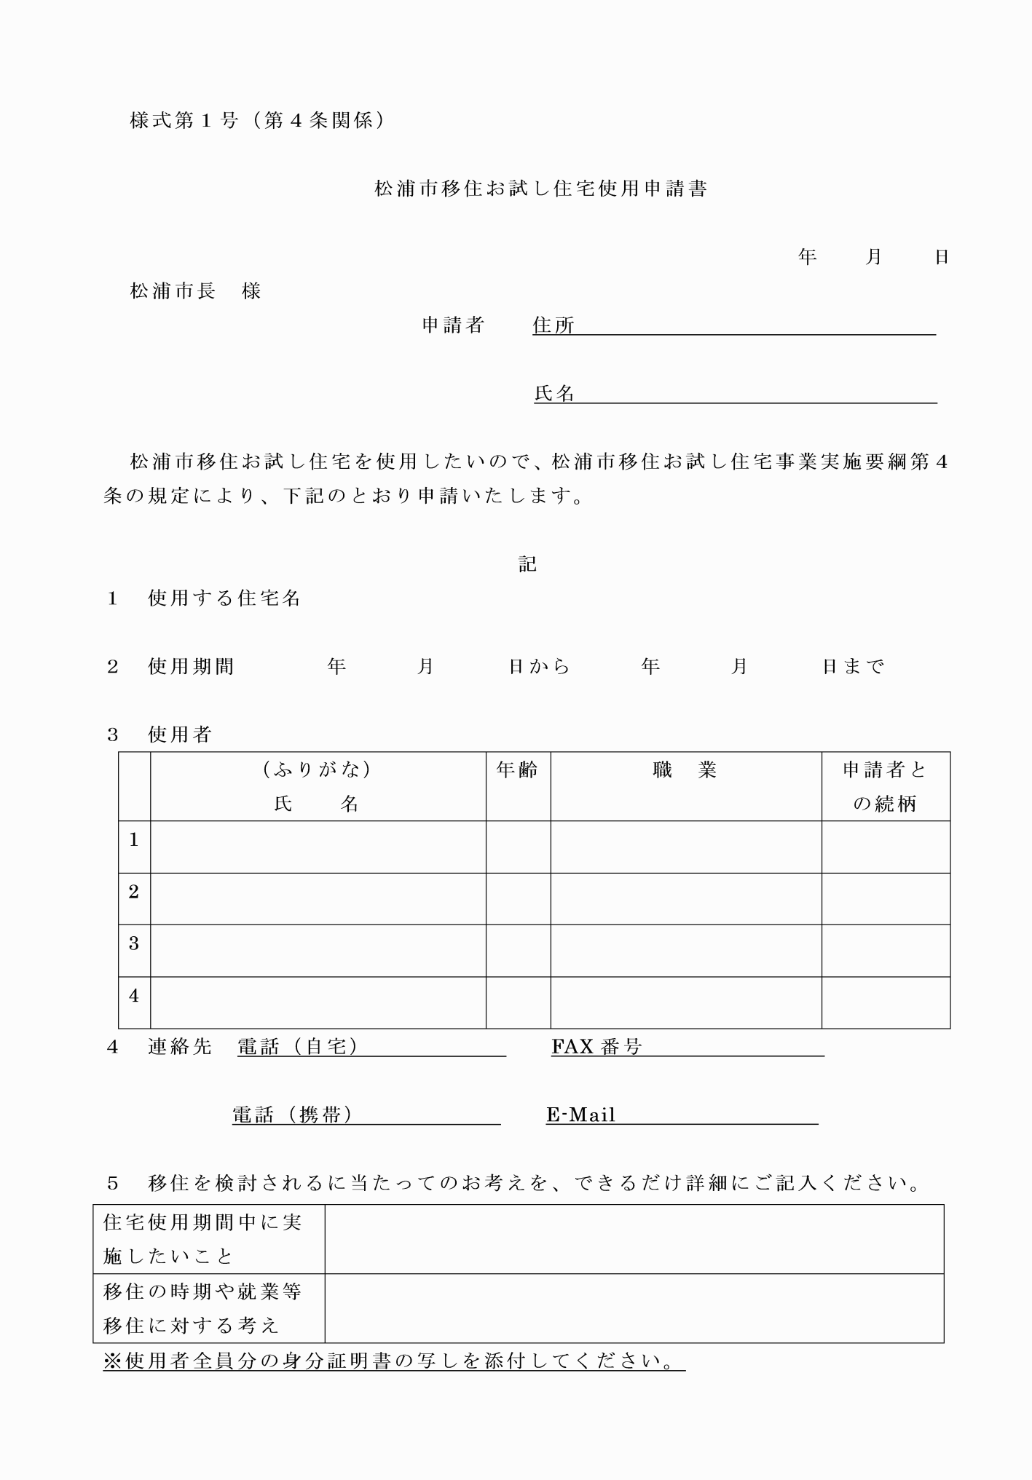

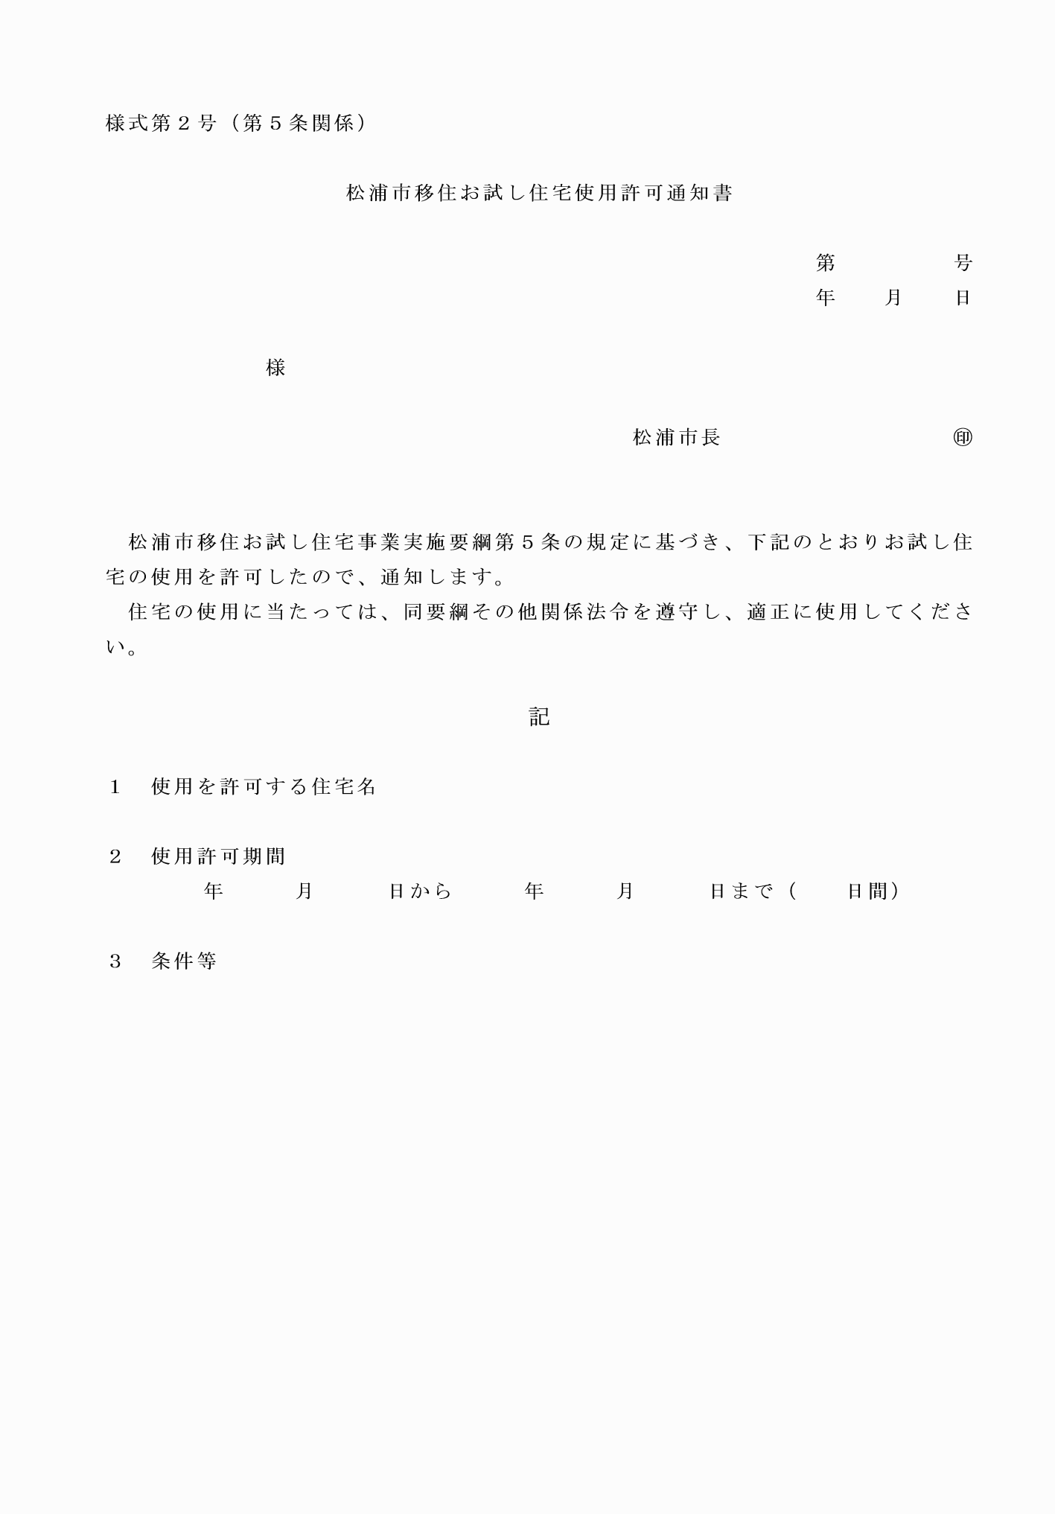

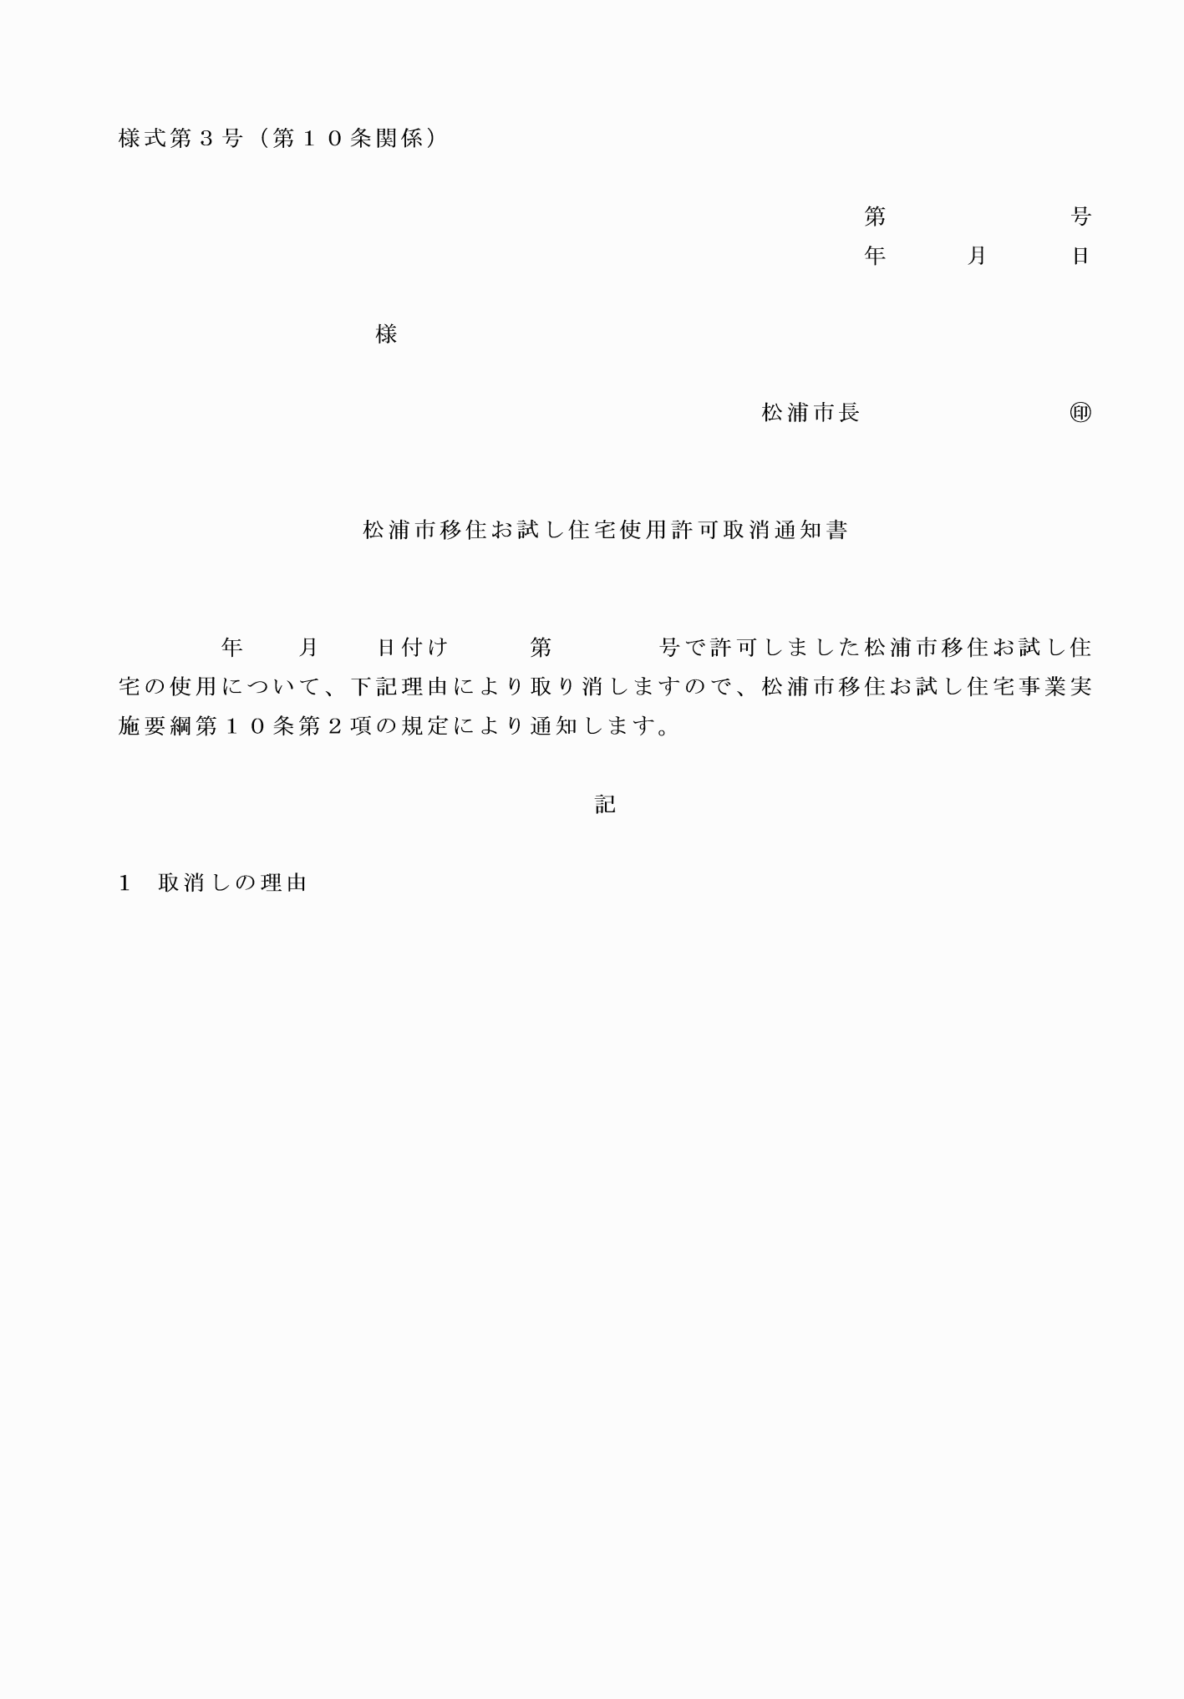

様式第１号（第４条関係）

様式第２号（第５条関係）

様式第３号（第１０条関係）